http://www.wychowanietechniczne.prv.pl/

Zastosowanie materiałów piezoelektrycznych.

Przetworniki ultradźwiękowe w medycynie.
Przetworniki ultradźwiękowe to urządzenia zamieniające prąd elektryczny w dźwięk. Wytwarza się je z piezoelektryków - kryształów, które pod wpływem zmian napięcia elektrycznego zmieniają swój kształt (i odwrotnie). Impuls prądu zmiennego wyzwala drgania piezoelektryku, dzięki którym powstaje fala ultradźwiękowa, docierające do przetwornika echa wywołują natomiast drgania piezoelektryku, które generują zmiany napięcia prądu. Zjawiska te leżą u podłoża wytwarzania i odbierania fal ultradźwiękowych. Przetworniki stanowią główną składową głowicy ultradźwiękowej - przyrządu, za pomocą którego emitowana jest fala ultradźwiękowa i który rejestruje echa docierające z tkanek.
Fale ultradźwiękowe emitowane są przez przetwornik ultradźwiękowy w sposób ciągły lub przerywany. Metodę pierwszą - zwaną metodą fali ciągłej (continous wave - CW) - wykorzystuje się do badań przepływu, drugą - metodę impulsową (pulse wave - PW) - do obrazowania ultrasonograficznego i badań przepływu. W korpusie głowicy pracującej metodą fali ciągłej wbudowane są dwa osobne przetworniki - jeden w ciągły sposób emituje ultradźwięki, drugi nieprzerwanie rejestruje echa powracające z tkanek (rys. 1). W metodzie impulsowej przetwornik ultradźwiękowy cyklicznie emituje falę ultradźwiękową w postaci impulsów nadawczych, a między okresami emisji "odsłuchuje" echa powracające z tkanek (rys. 2 i 3).
Częstotliwość fali w obrębie impulsu nadawczego zależy od charakterystyki przetwornika, a częstotliwość, z jaką emitowane są poszczególne impulsy nadawcze, od tego, jak często przetwornik jest pobudzany do emisji, czyli jaka jest tzw. częstotliwość powtarzania impulsu (pulse repetition frequency - PRF). Impuls nadawczy powtarzany jest w regularnych odstępach, po upływie tzw. okresu powtarzania pulsu (pulse repetition period - PRP). PRF jest odwrotnością PRP:
Liczba cykli w impulsie nadawczym zależy od konstrukcji głowicy - szybkości, z jaką drgania wzbudzonego piezoelektryku wygaszane są przez elementy tłumiące głowicy ultradźwiękowej.
Fala ultradźwiękowa w obrębie impulsu nadawczego ma niejednorodną częstotliwość, poprawniejsze jest więc używanie terminu "pasma częstotliwości emitowanej fali". W praktyce stosuje się głowice wąskopasmowe (emitujące wąskie pasmo częstotliwości fali ultradźwiękowej, skupione wokół danej częstotliwości) i szerokopasmowe (emitujące szerokie pasmo częstotliwości fali). Uzyskanie wąskiego pasma częstotliwości wymaga zastosowania dłuższych impulsów nadawczych niż wytworzenie fali o szerokim paśmie częstotliwości.

Rys. 1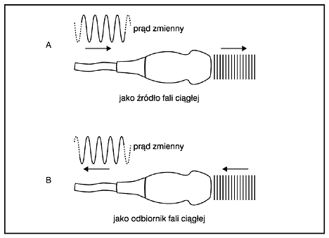
Schemat działania głowicy ultradźwiękowej pracującej metodą fali ciągłej

Rys. 2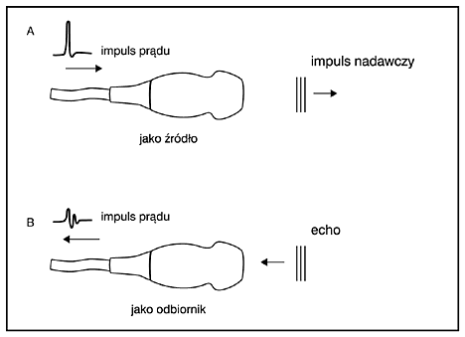
Schemat działania głowicy ultradźwiękowej pracującej metodą impulsową

Rys. 3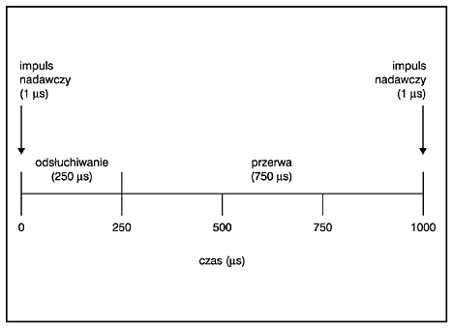
Cykl pracy głowicy ultradźwiękowej pracującej metodą impulsową (przykład); emisja pulsu ultradźwieku trwa 1 ms; przez następne 250 ms głowica „odsłuchuje” echa, po czym przez 750 ms pozostaje w stanie spoczynku

